Миколаївська загальноосвітня школа-інтернат І-ІІІ ступенів № 3

Миколаївської обласної ради

Випуск № 3 (Жовтень 2015)



*Хто осягає нове, оберігаючи старе,*

*той може бути вчителем.*

Цей вислів цілком характеризує вчителів нашої школи.

Саме в час, коли листячко вкриває жовто-брунатним килимом вогку землю, а повітря сповнюється терпким осіннім ароматом, до нас приходить свято – День учителя. У цей день учителі неначе миттєво молодшають, на їх вустах стає помітною щира посмішка. Для вчителів організовується святковий концерт і, доки вони відпочивають, учні мають змогу й собі трішки побути педагогами. І я повинна сказати, що нести тягар вчительської праці дуже важко. Звичайно ми не професійні педагоги, але в цей день намагаємося трішки ними побути.

Взагалі професія вчителя унікальна, адже він повинен уміти не лише цікаво та зрозуміло викласти свій матеріал, але й знайти спільну мову з учнями, що, до речі, доволі складно.

Кожен з нас має свою життєву дорогу. Ми закінчимо школу та вилетимо з батьківського гніздечка. І, шукаючи своє місце в житті, щораз будемо пам’ятати, що вчитель покірно служить Батьківщині: виховуючи, навчаючи основам життєвої мудрості.

**Сьогодні у номері:**

* Календарчик….ст.2
* «Fashion»……...ст.3
* Цікавинки.…….ст.4
* Фоторепортаж...ст.5



Тож, дорогі вчителі, в переддень вашого професійного свята прийміть наші щирі вітання та побажання. Міцного вам здоров’я, творчих злетів, гарних учнів, сімейного благополуччя та всіляких гараздів!

*Учні школи-інтернату № 3*

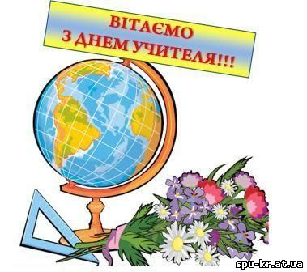

**Вічні теми…**

**Вічні теореми…**

**Сива пам'ять і космічний вік.**

**Ти – учитель,**

**Ти – сіяч недремний**

**І невтомний мудрий садівник.**

 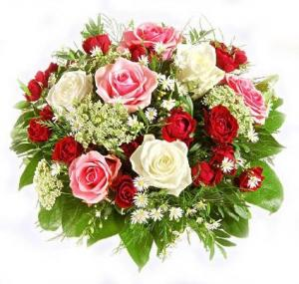

В учителя, як музика, душа

Немов скрипаль, що так майстерно грає,

Він кожен день усе своє життя

Смичком добра серця дітей торкає.

І лине світом музика свята,

Що попри все ніколи не стихає.

У ній - величність, мудрість, майбуття…

Цю музику Господь благословляє.

Прислухайтесь, мелодію життя

Учитель-майстер віртуозно грає,

Бо з скрипкою учительська душа

Зріднилася… Хай музика лунає…

***Імідж формується з дитинства***

Дуже часто виникають дискусії з приводу **шкільної форми**. Прихильники називають явні **переваги** — одягнені в шкільну форму діти відчувають свою причетність до навчального закладу, усвідомлюють себе членами одного колективу, форма нівелює різницю між матеріальними статками батьків, разом з тим, шкільна форма є ознакою престижності.

На засіданні учнівської ради школи було прийнято рішення про те, що шорти не є елементом учнівської форми у нашій школі. А спідниця і сарафан у дівчат мають довжину не вищу, ніж 15 см від коліна. Не забудьте про учнівську зачіску на уроках. Українські дівчата за звичаєм розпускали волосся на знак жалоби. Хіба ми не українки?

А ще, любі модниці, купуючи взуття, не забувайте про **шкоду**, яку здоров’ю дівчини приносять **високі підбори**.

Постійне носіння взуття на високих підборах - вірний шлях до варикозного розширення вен і артрозу. Коли ви одягаєте взуття на високих підборах, ви підсилюєте тиск на хребет. І чим довше ви ходите в такому взутті, тим більш імовірними стає зміщення хребців, викривлення хребта, остеохондроз та інші хвороби спини. Без шкоди людське тіло може пристосуватися до каблуків не вище 3-4 см

Шкільна форма доповнює інтелектуальне і фізичне виховання, сприяє розвитку дбайливого ставлення до одягу. Чепурний вигляд зробить прихильними вчителів і однолітків, адже імідж формується з дитинства.

Не робіть себе жертвами моди у школі! Лялька Барбі не є еталоном краси у нашому суспільстві. Подбайте про свій імідж!



**День народження у «смайлика»**

19 вересня 1982 року Скотт Фалман, будучи професором Університету Карнегі-Меллона, запропонував графічно передавати усміхнене обличчя за допомогою трьох символів: двокрапки, дефісу і закриваючої дужки.

Це нововведення отримало просту назву «смайл» (з англ. "посмішка") і знайшло широке застосування в комп'ютерній сфері — особливо в Інтернеті і соціальних мережах. З появою першого «смайлика» електронний лексикон істотно поповнився. Три елементарні символи дозволили мільйонам людей виражати свої емоції без слів.

*Пропонуємо вашій увазі декілька цікавих ребусів:*

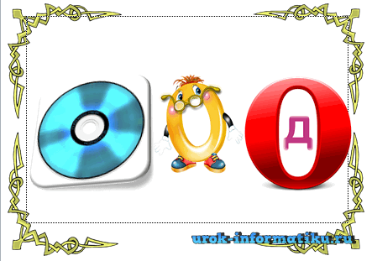 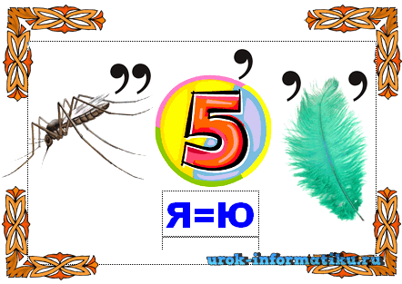 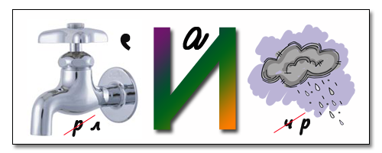

*Виставка малюнків «Так я бачу свою родину» Виставка «Осінній дивограй»*

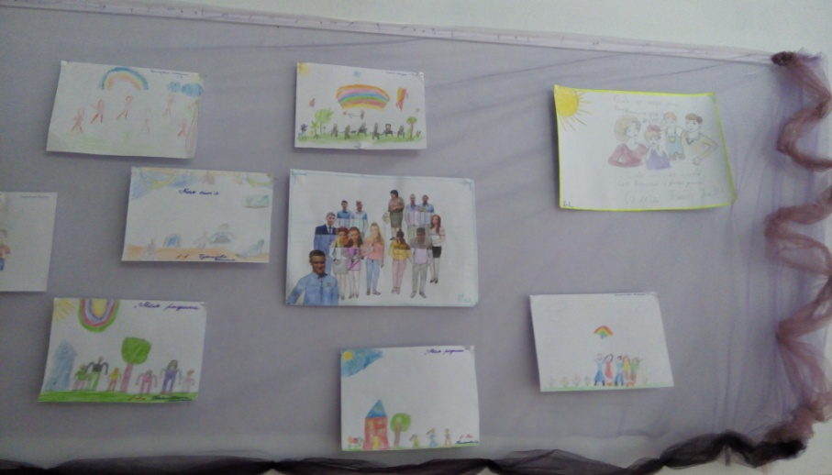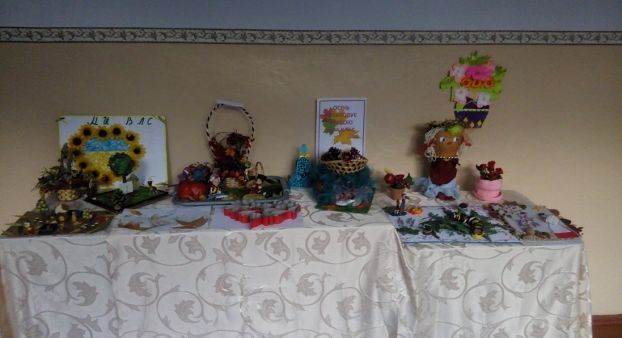

*Відкриття гуртка рукоділля «Бджілка» Квест «Козацькими стежками»*

